Тип, йөрәгем! Республика табибларының көндәлек тормышындагы могҗизалар турында.
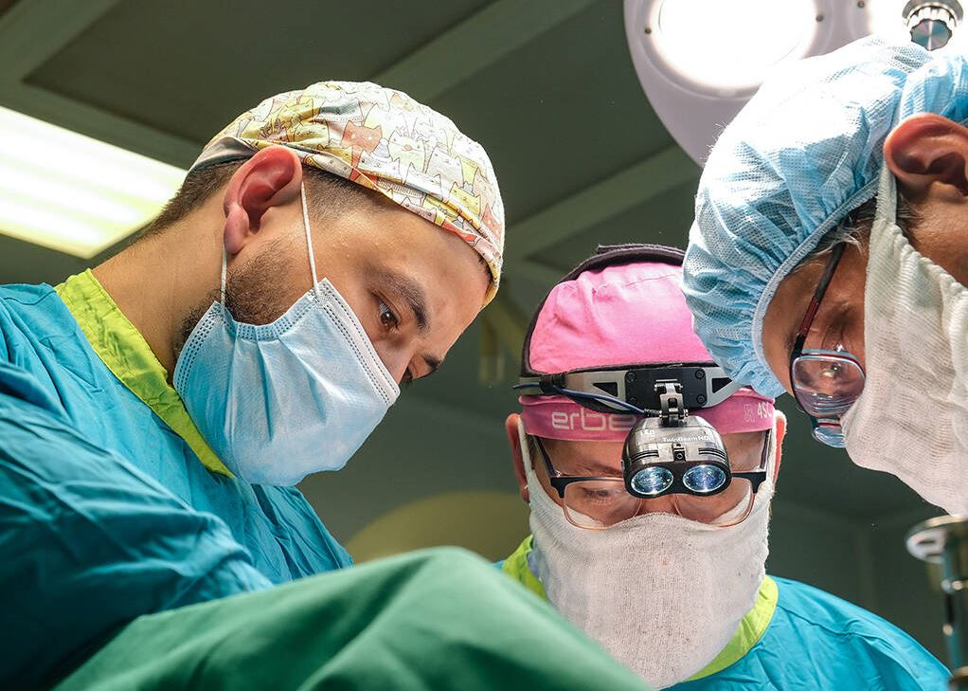
16.05.2025 Автор: Динә Гыйлаҗиева Фото: "Татар-информ" Алар ул турыда сөйләргә дә, ул хакта сөйләгәнне дә яратмый. Тыйнак кына зур батырлык эшләүләрен дәвам итәләр. Сүзебез Татарстан табиблары ясаган уникаль операцияләр, могҗиза белән саклап калынган гомерләр турында. Ә бит бу очракларның һәрберсе – кеше, гаилә язмышы. Республика табибларының көндәлек тормышындагы могҗизаларга бүген аерым тукталырга булдык.
«Димәк, мин кирәк әле»
Әле бу көннәрдә генә Татарстанның РКБ һәм МКДЦ табиблары эшләп торган йөрәктән (!) дрон кыйпылчыгын алды. Махсус хәрби операциягә киткән Ютазы егете Владилен Гатиятуллин дрон һөҗүменә эләгеп яраланган. Аны РКБның хәрби госпиталенә алып кайталар. – Соңгы ел ярым эчендә дүртенче тапкыр яралануым инде. Әмма монысы җитдиерәк булып чыкты. Монда килгәндә кул авыртуга чыдап булмый иде. Табиблар тикшерә торгач, кулның гына түгел, йөрәкнең дә яраланган булуы ачыкланды, – ди Владилен. РКБның хәрби госпиталь җитәкчесе, Татарстан Сәламәтлек саклау министрлыгының штаттан тыш баш торакаль хирургы Михаил Бурмистров сүзләренә караганда, андый чакта, гадәттә, йөрәкне туктатып торып, операция ясала. Әмма МКДЦ табиблары белән киңәшләшкәч, эшләп торган йөрәккә операция ясарга карар кыла алар. – Ясалма кан әйләнеше аппаратыннан башка гына ясалган беренче катлаулы операциябез бу. Болай эшләгәндә, операциядән соң тернәкләнү дә җиңелрәк бара, җитди өзлегүләр дә булмаска тиеш. Шөкер, шулай булып чыкты да: батыр егетебез катлаулы операциядән соң өч көн эчендә аякка басты, – дип сөенә табиб. Уникаль операциянең уңышлы чыгуына бер сөенсә, егетнең йөрәккә эләккән кыйпылчык белән шул гомер яшәвенә икеләтә гаҗәпләнә алар. Владилен Гатиятуллин исә үзе моны Ходай бүләге дип атый. – Йөрәгем туктамаган икән, димәк, мин әле бу дөньяда кирәк. Егетләр белән алгы сызыкта торасы көннәр алда әле, – ди батыр егет.
«Һәр секунд кадерле»
Апрель азагында Чаллы табиблары каләм капкачын йоткан 10 яшьлек баланың гомерен саклап калды. Район хастаханәсеннән алып килгәндә баланың бер як үпкәсенең бөтенләй эшләмәве ачыкланган. Малай үз берничә көн элек ялгыш каләм капкачы йотуын әйтә. Әмма, ни гаҗәп, табиблар каләм капкачын үпкәдә (!) табып ала. Аны алу өчен малайны ясалма сулыш аппаратына тоташтырып, катлаулы операция ясарга туры килә табибларга. Чит әйбер эләгү аркасында малайның үпкәләре ялкынсына ук башлаган була. Кама балалар медицина үзәгенең табиб-хирургы Лариса Сираева сүзләренә караганда, бүген малай үзен яхшы хис итә. «Үпкәгә эләккән ят әйбер сәламәтлектән бигрәк кеше гомере өчен зур куркыныч тудыра. Кеше табиб янына бөтенләй барып җитә алмаска мөмкин. Монда һәр секунд кадерле», – ди табиб. Әмма андый очраклар әледән-әле күзәтелеп тора. Әле берничә көн элек кенә РКБ табиблары 25 яшьлек малайның үпкәсеннән шөреп алды. Психик тайпылышлары булган егет үпкәсе ялкынсынып хастаханәгә эләккән. Соңрак пневмониянең үпкәгә шөреп эләгү аркасында пәйда булганлыгы ачыкланган. Казанда яшәүче 58 яшьлек ир-атның исә, йоклаганда ясалма теше төшеп, сулыш юлы буйлап үпкәләргә эләккән.
Кәеф тә уртак
РКБ табиблары беренче тапкыр игезәкләргә бөер күчереп утыртты. Республикада берьюлы ике бөер күчереп утырткан беренче очрак бу. Мари Элдә яшәүче игезәк кызлар Вера белән Надежданы коронавирус белән авырганнан соң бөерләре борчый башлаган. Тышкы кыяфәте белән ике су кебек охшаш кызларның язмышлары да бертөрле булып чыга. Башта берсендә бөер авыруы ачыклана, ярты елдан исә икенчесенә дә шундый ук диагноз куялар. Ике ел операциягә чират көтеп, даими рәвештә гемодиализ узып яшәгән алар. Быел менә, ниһаять, аларга яраклы донор табылган. Табиб-уролог Мурат Нагиев сүзләренә караганда, операция җиңел узган. – Бөерләрнең икесе дә шундук эшләп китте. Иң кызыгы – операциядән соң игезәк кызларның икесенең дә анализ күрсәткечләренә кадәр нәкъ бер төсле итеп үзгәреп торды, – ди табиб. Игезәк кызлар да күптән көтелгән операциянең уңышлы чыгуына сөенеп туя алмый. Табибларның гаҗәпләнүенә дә: «Чиребез генә түгел, кәефебез дә бер үк вакытта бер үк төрле үзгәрә безнең», – дип шаярта алар. Сүз дә юк, Татарстан трансплантология тармагында иң алдынгы төбәкләрнең берсе булып кала бирә. Әле күптән түгел генә республика табиблары бер тәүлектә (!) шундый 8 катлаулы операция ясаган. Татарстан Сәламәтлек саклау министрлыгының штаттан тыш баш трансплантологы Александр Киршин сүзләренә караганда, ул көнне алар дүрт йөрәк, ике бавыр, ике йөрәк күчереп утырткан. «Шул рәвешле бер кварталда барлыгы 20 шундый катлаулы операция ясалды», – дип ачыклык кертте ул. Телеграмда безнең каналга кушылыгыз: https://t.me/vatantat +1
Чыганак: https://vatantat.ru/2025/05/170370/
© Ватаным Татарстан

